

**车辆动态响应数据处理系统**

**概要设计说明书**

**版本：**

**编制：**

**审核：**

**基础设施检测研究所检测数据研究部**

**二〇一七年七月**

修订记录

|  |  |  |  |  |
| --- | --- | --- | --- | --- |
| **序号** | **版本** | **时间** | **修订说明** | **修改人** |
| 1 |  | 2017-07-22 |  | 曹凯 |
|  |  |  |  |  |
|  |  |  |  |  |
|  |  |  |  |  |
|  |  |  |  |  |
|  |  |  |  |  |
|  |  |  |  |  |
|  |  |  |  |  |
|  |  |  |  |  |
|  |  |  |  |  |
|  |  |  |  |  |
|  |  |  |  |  |
|  |  |  |  |  |
|  |  |  |  |  |
|  |  |  |  |  |
|  |  |  |  |  |
|  |  |  |  |  |
|  |  |  |  |  |
|  |  |  |  |  |
|  |  |  |  |  |
|  |  |  |  |  |
|  |  |  |  |  |
|  |  |  |  |  |
|  |  |  |  |  |
|  |  |  |  |  |
|  |  |  |  |  |

目　　录

1系统模块功能设计 1

2关键处理流程及数据结构 1

2.1整体处理流程 1

2.2实时处理流程 2

3用户界面设计 3

3.1主窗体界面 3

3.2系统 4

3.2.1实时处理 4

3.2.2加载数据 4

3.2.3计算参数设置 5

3.3波形处理 7

3.3.1散点图 7

3.4区段统计 8

3.4.1区段最大值统计 8

3.4.2区段超限值统计 9

3.5报表打印 10

3.5.1生成日报Excel 10

3.5.2生成日报Word 11

3.6辅助工具 11

3.6.1CitGen 11

3.7查看 12

3.7.1工具栏 12

3.7.2状态栏 12

4系统运行时硬件环境和支持环境 13

4.1硬件环境 13

4.2软件环境 13

# 1系统模块功能设计

车载加速度系统是通过读取检测数据，并通过MATLAB函数计算处理后，在将数据存储到数据库中，然后对这些数据进行处理的软件。

车载加速度系统包括4部分功能，如图1 所示（重新画架构图），系统（实时处理、停止处理、加载数据、参数配置），波形处理（散点图），区段统计（区段最大值统计、区段超限值统计），报表打印（生成日报Word、生成日报Excel）。

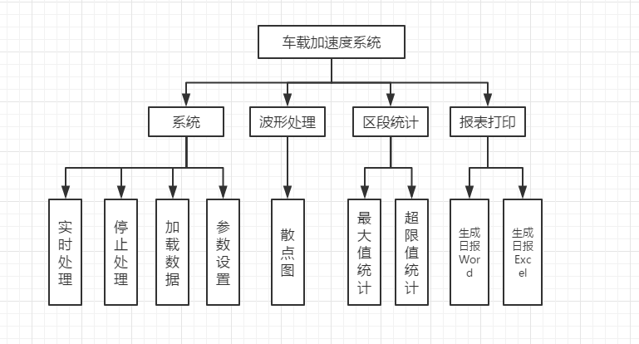

（图1）

# 2关键处理流程及数据结构

## 2.1整体处理流程

整体处理流程是对车载加速度软件的数据流向做了一个系统的说明，实时处理对达到要求的cit文件进行读取，同时从basic数据库中读取Matlab运算需要的参数，然后对数据进行运算处理，最后保存到数据库中，运算的数据每次实时处理一次就会创建一个数据库，这个数据库里面只有两张表，是处理过的结果。用来对散点图和表格数据进行展示；参数设置、加载数据的列表是从basic数据库中获取的。生成报表中的日报Excel和日报Word需要从指定的数据数据库和basic数据库中获取数据。流程图如下图2.1所示：

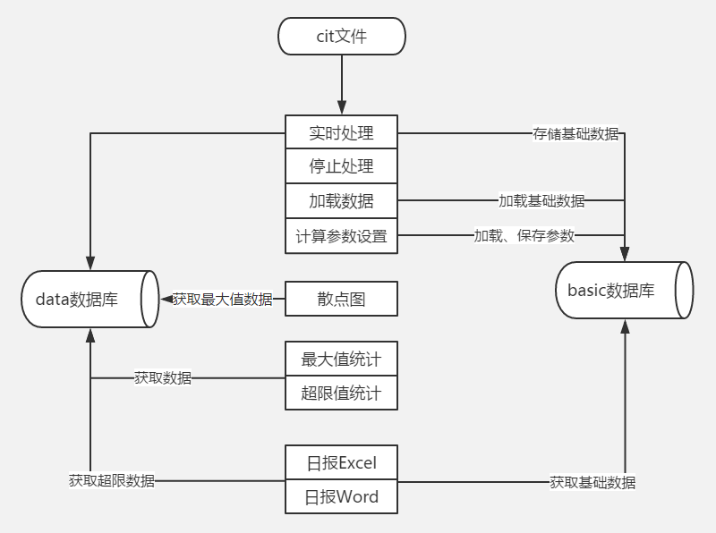

（图2.1）

## 2.2实时处理流程

实时处理流程是指填好基本信息后，对cit文件进行监控，当被监控的cit文件的点数达到60万个点的时候，开始调用matlab函数进行处理，处理结果存储到数据的access数据库中。这里考虑到用户的体验，使用了线程在后台进行运算，不影响其它功能的操作使用。实时处理的流程图如下图2.2所示：

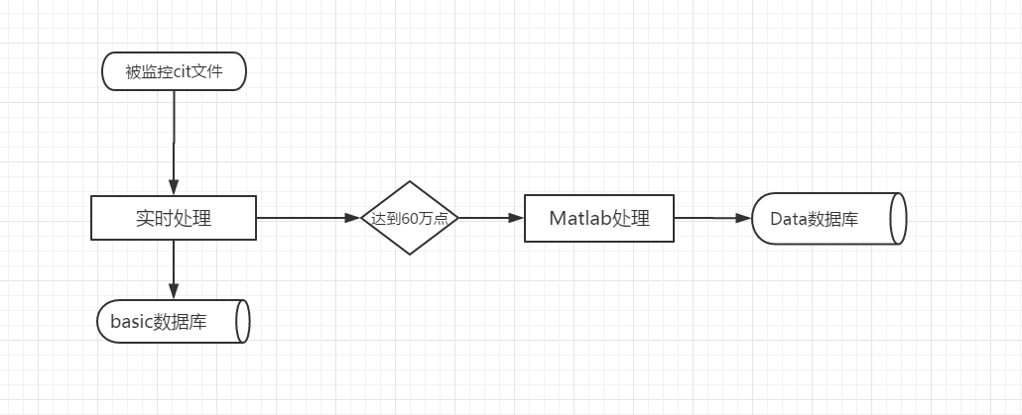

（图2.2）

# 3用户界面设计

## 3.1主窗体界面

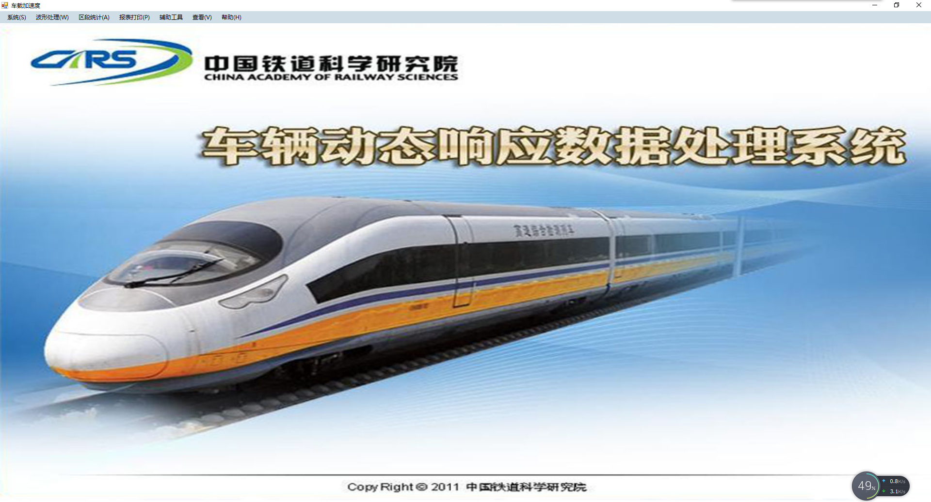

（图3.1）

## 3.2系统

### 3.2.1实时处理

输入线路进行的基本信息，（检测员姓名、检测车型号、线路名、行别、增减里程、开始里程、检测方向、运行方向以及监控的文件夹）

输出将填入的信息进行保存，监控cit文件，满足条件进行计算处理

界面设计如下图3.2.1所示：

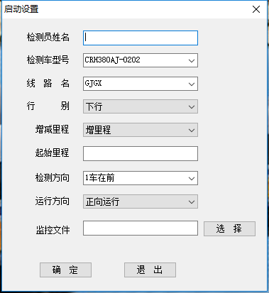

（图3.2.1）

### 3.2.2加载数据

输出将之前处理过的cit文件记录加载到列表中，展示的信息有线路编号、运行日期、运行时间以及完成的状态。这些数据是存储在basic数据库中的。

界面设计如下图3.2.2所示：

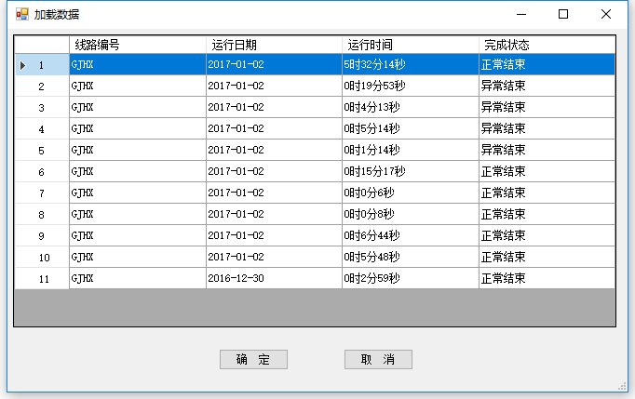

（图3.2.2）

### 3.2.3计算参数设置

计算参数设置的输入包括计算参数设置、通道参数设置、偏差阀值的设置三部分组成。

计算参数设置包括计算时间、采用频率、有效值窗长、抽样点数、速度等级、最大值统计窗长、低速控制值、低速控制率。页面设计如下图3.2.3.1所示：

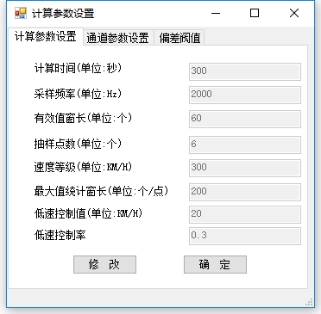

（图3.2.3.1）

通道参数设置包括轴箱左垂、轴箱右垂、轴箱左横、构架垂向、构架横向、车体垂向、车体横向等通道的下限频率以及上限频率。页面设计如下图3.2.3.2所示：

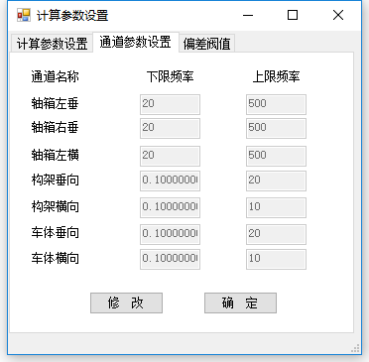

（图3.2.3.2）

偏差阀值设置这个就是偏差阀值的一个二维数组的形式。页面设计如下图3.2.3.3所示：

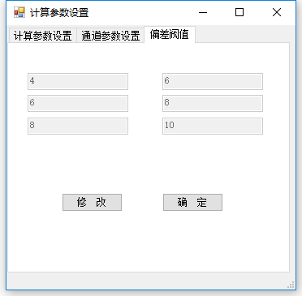

（图3.2.3.2）

## 3.3波形处理

### 3.3.1散点图

散点图展示的是从实时处理的数据库中读取出来的数据展示到图表上面。右键可以切换不同的通道展示该通道的散点图。图上展示的是各个通道在不同里程下的有效值以及速度，有效值用红色进行标记是点状的，速度是用蓝色标记的，是折线图的形式，标题为通道的名称。页面设计如下图3.3.1所示：

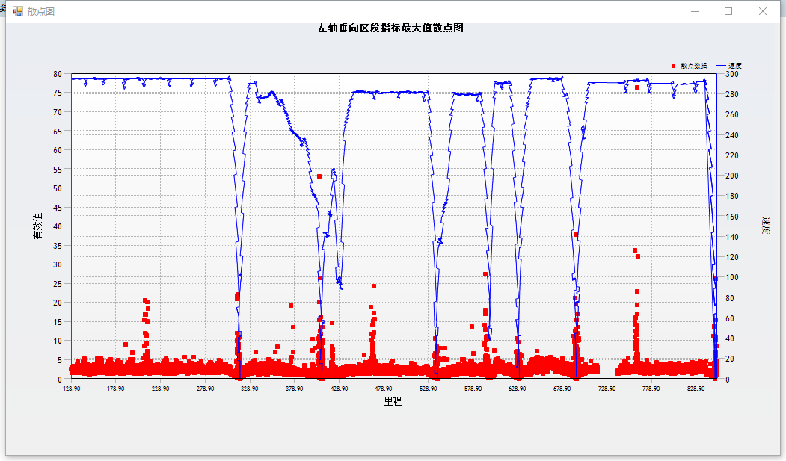

（图3.3.1）

## 3.4区段统计

### 3.4.1区段最大值统计

输出最大值统计展示的是从实时处理存储到数据库中读取出来的数据展示到列表中。内容包括平均速度、开始里程以及每个通道的里程、有效值（幅值）、轨道冲击指数，这些数据是从保存数据的数据库中获取而来的。页面设计如下图3.4.1所示：

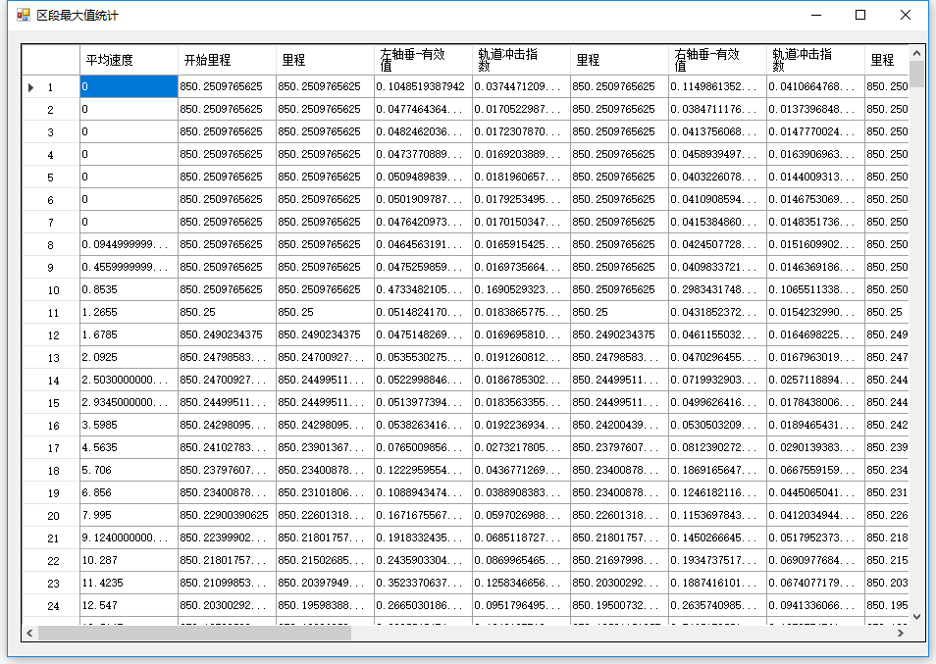

（图3.4.1）

### 3.4.2区段超限值统计

输出：超限值统计展示的是，从实时处理存储到数据库中读取出来的数据展示到列表中。内容有通道名称、里程、速度、超限类型、有效值/峰值、轨道冲击指数、超限长度、偏差等级、是否有效，其中是否有效可以手动修改。这些数据也是从数据数据库中获取到的。是否有效的地方可以进行修改，双击是否有效的单元格进行编辑，0为无效，1为有效。页面设计如下图3.4.2所示：

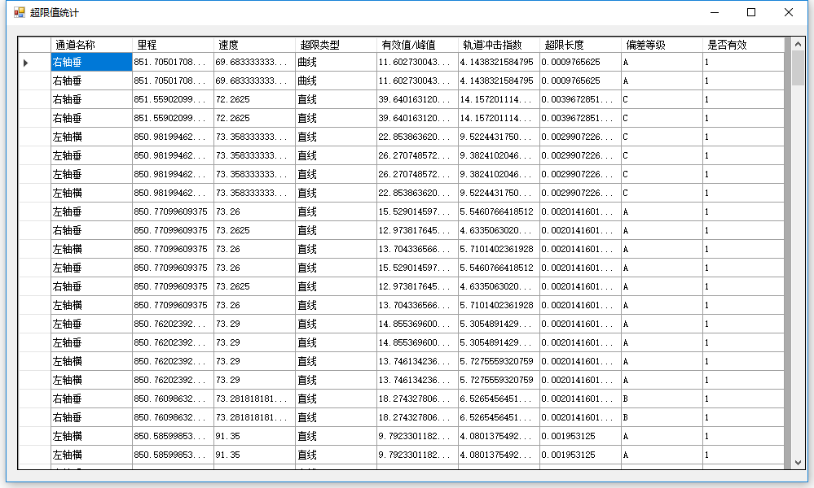

（图3.4.2）

## 3.5报表打印

### 3.5.1生成日报Excel

根据选择不同的生成的线路结果，生成日报Excel，如果选择的线路有超限的结果，就会将结果保存到Excel中。首先根据条件从basic数据库中获取指定记录，然后根据这些记录去数据数据库中查询，继而生成日报Excel。

输入：记录人、线路名

输出：生成Excel日报文件

页面设计如下图3.5.1所示：

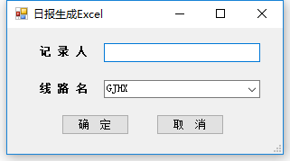

（图3.5.1）

### 3.5.2生成日报Word

根据选择不同的生成的线路结果，生成日报Word，根据加速度日报模板生成日报。首先根据条件从basic数据库中获取指定记录，然后根据这些记录去数据数据库中查询，继而生成日报Word。这里生成的Word，采用了Aspose.Words.dll的第三方的类库，使用起来很方便。

输入：记录人、线路名、运行方向、检测方向、检测结果处理情况

输出：生成日报Word文件

页面设计如下图3.5.2所示：

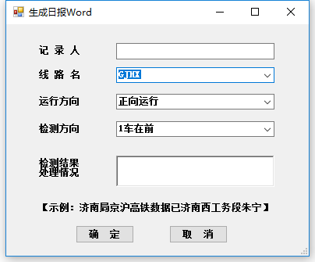

（图3.5.2）

## 3.6辅助工具

### 3.6.1CitGen

该辅助工具是用于动态向cit文件写数据，可以对系统菜单中的实时处理功能进行测试，页面如下图3.6.1所示：

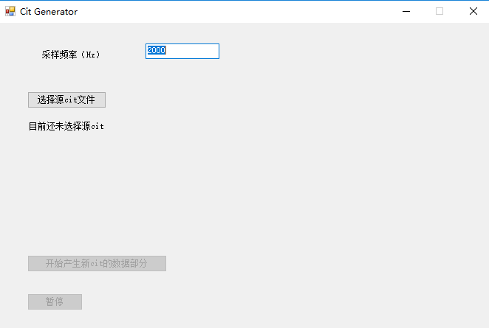

（图3.6.1）

## 3.7查看

### 3.7.1工具栏

选中查看菜单下工具栏，会把工具栏显示出来，否则不显示，显示出来如下图3.7.1所示：

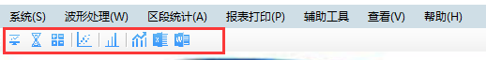

（图3.7.1）

### 3.7.2状态栏

选中查看菜单下状态栏，会把状态栏显示出来，否则不显示，显示出来如下图3.7.2所示：



（图3.7.2）

# 4系统运行时硬件环境和支持环境

## 4.1硬件环境

建议客户端硬件环境参数如下：

（1）标称主频(MHz):1800 以上；

（2）内存容量(MB):2048 以上；

（3）显示器尺寸:17 英寸以上；

（4）标准分辨率：1920*1080。

## 4.2软件环境

1. Win7系统；
2. 需要 Microsoft .NET Framework 4.0 版可再发行组件包或以上；
3. 需要 Office 2003 以上版本，组件包括 Access；
4. Matlab运行时环境。